HW093: 大方EDA產品與顧客分析

資料集: tafeng5000.csv

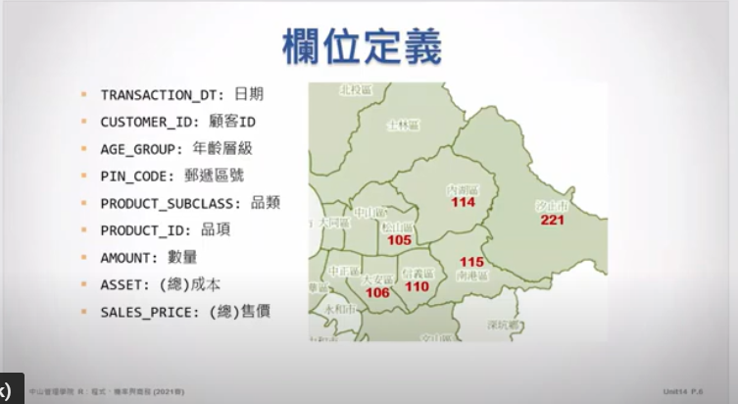

以下結果圖例僅供參考

1. 資料匯入，並進行資料清理(空值或負數值請刪除)
2. 請依月時間計算訂單數量趨勢圖，並以長條圖畫出，以下為示意圖。

1. 請依月時間計算銷售額趨勢圖，並以長條圖畫出，以下為示意圖。

1. 請依月時間計算回頭客數量以及百分比，並畫出現有顧客以及回頭客的數量以及百分比，當月有重複購買視為回頭客，以下為示意圖。

1. 請計算前五項”銷售金額最高”商品隨著月時間的成長數，並以折線圖畫出，，以下為示意圖。

1. 計算每位顧客的銷售額(min, max, sum, avg)以及購買時間相關資料(min,max, purchase_durationn, purchase_frequency) ，以下為示意圖。

1. 畫出顧客購買次數分佈圖(長條圖) ，以下為示意圖。

1. 畫出平均下單間隔時間分佈圖(長條圖) ，以下為示意圖。

